2.УЧАСТНИКИ ВИКТОРИНЫ
2.1 В викторине могут принимать участие студенты 1-2 курсов средних профессиональных образовательных учреждений и школьники 10-11 классов Приморского края.
2.2 Количество участников от одного образовательного учреждения не более 3 человек.
2.3 Участие в викторине добровольное.
2.4 Организационный сбор не предусмотрен.

- ТЕХНОЛОГИЯ И ДАТА ПРОВЕДЕНИЯ КОНКУРСА
3.1 Тематическая викторина реализуется на основе сетевых (On-line) технологий и не требует личного присутствия участников викторины в г. Дальнегорске. Доступ к заданиям викторины, а также приём ответов организуется на основе on-line сервиса под управлением LMS MOODLE.
3.2 Викторина проводится в период с 13 декабря по 15 декабря 2022 г. на базе программных средств КГА ПОУ «ДИТК».

4. ПОРЯДОК РЕГИСТРАЦИИ УЧАСТНИКОВ
4.1 Порядок регистрации участников викторины определяется настоящим положением.
4.2 Механизм регистрации участия включает следующие этапы:
4.2.1. Кандидат на участие в викторине до 12 декабря 2022 г. заполняет on-line форму заявки (по ссылкам, представленным в Приложении 1), в которой:
- даёт своё согласие на обработку персональных данных (в соответствии с Федеральным законом №152-ФЗ от 27.07.2006 «О персональных данных»);
- указывает свою фамилию, имя, отчество, адрес электронной почты;
- называет своё образовательное учреждение, в котором обучается, а также специальность и номер курса (для школьников номер школы и класа);
- сообщает ФИО учителя (преподавателя, тьютора), подготовившего его к участию в викторине;
4.2.2 Техническая служба организатора викторины формирует аккаунты участников конкурса и рассылает по персональным адресам электронной почты приглашение к участию с индивидуальным логином и паролем (до 13 ноября 2022 г.);
4.2.3 Кандидат входит в on-line сервис викторины по предоставленной ссылке, чем подтверждает свой статус зарегистрированного конкурсанта.

5. ПОРЯДОК ПРОВЕДЕНИЯ ВИКТОРИНЫ
5.1 Порядок проведения викторины определяется настоящим положением.
5.2 Для проведения тематической викторины каждый зарегистрированный участник получает учетную запись (аккаунт), личный логин и пароль для доступа к on-line сервису викторины и доступа ко всем видам и формам заданий.
5.3 В период до начала викторины (до 13 декабря 2022), зарегистрированные участники могут подробно ознакомиться с приёмами работы в системе LMS MOODLE. В этот же период техническая служба организатора тематической викторины принимают заявки на устранение выявленных пользователями сервиса замечаний.
5.4 Доступ к заданиям викторины, а также приём результатов выполнения заданий организуется в период с 9 часов 13 декабря до 17 часов 15 декабря 2022 года.
5.5 Доступ к заданиям викторины предоставляется однократно.
5.6 Время выполнения заданий викторины фиксированное – 60 минут.
5.7 В случае нарушения условий проведения викторины результаты будут считаться недействительными.

6 РУКОВОДСТВО ВИКТОРИНОЙ
6.1. Общее руководство викториной осуществляет организационный комитет (далее – Оргкомитет)
6.2. Оргкомитет викторины состоит из педагогов колледжа.
6.3. Оргкомитет выполняет следующие функции:
- осуществление общего руководства по подготовке и проведению викторины;
- оценка и выявление победителей викторины;
- анализ и обобщение опыта проведения викторины.

7. ОЦЕНКА РЕЗУЛЬТАТОВ ВИКТОРИНЫ И НАГРАЖДЕНИЕ
7.1 Участники викторины, выполнившие более 15% заданий, получают в электронной форме сертификаты участия в викторине сразу по завершению работы над заданиями викторины.
7.2 По итогам проведения викторины составляется итоговый протокол с подведением результатов, указанием победителей. (см. Приложение 2).
7.3 Победители награждаются дипломами за 1, 2, 3 место. При равном количестве набранных баллов учитывается быстрота выполнения заданий викторины.
7.4. Учитель (преподаватель, тьютор), подготовивший участников викторины, получает сертификат. Учитель (преподаватель, тьютор), подготовивший победителя викторины, получает благодарность.
7.5 Объявление рейтинг участников викторины и её победителей публикуется на сайте колледжа 20 декабря 2022 года в разделе «Новости и события».
7.6 Оргкомитет не несет ответственности за неверно предоставленные личные данные.
7.7 Апелляции по решению оргкомитета онлайн-викторины не принимаются.
По всем вопросам подготовки и организации викторины обращаться

КГА ПОУ «ДИТК»
692441, г. Дальнегорск, проспект 50 лет Октября, д. 18
Тел. 8(42373) 3-27-05

Электронный адрес: dpl39@yandex.ru

Деремешко Ольга Дмитриевна, старший методист

Техническая служба LMS MOODLE

Малько Н.Б. morose1@mail.ru (тема письма «Викторина - лазер»)
Приложение 1
ДОСТУП К ON-LINE ФОРМЕ ЗАЯВКИ
на участие в краевой онлайн викторины для студентов 1-2 курса и школьников 10-11 классов образовательных учреждений Приморского края, приуроченной к 100-летию со дня рождения Н.Г. Басова

Обратиться к форме заявки можно:
- через ссылку на главной странице основного сайта колледжа КГА ПОУ «ДИТК» https://itk-dg.ru/ (см.рис.1)
- по прямой ссылке на анкету https://goo.gl/forms/wKazZndFDdBfhdkl2 (см.рис.2).

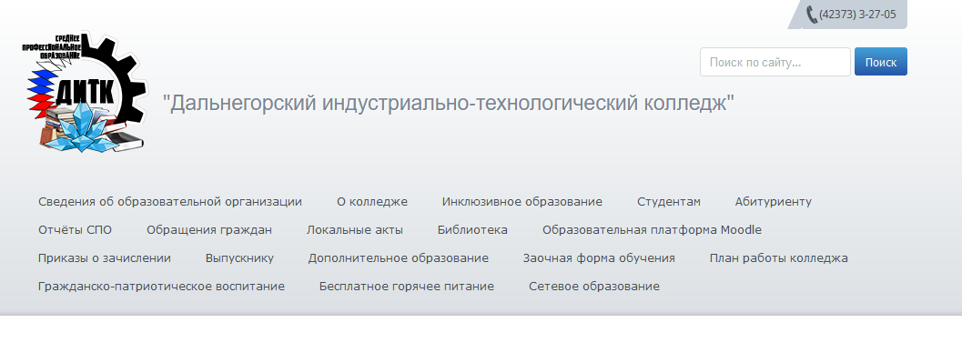
Рис.1. Внешний вид заглавной части КГА ПОУ «ДИТК» с размещением ссылки на форму регистрации.
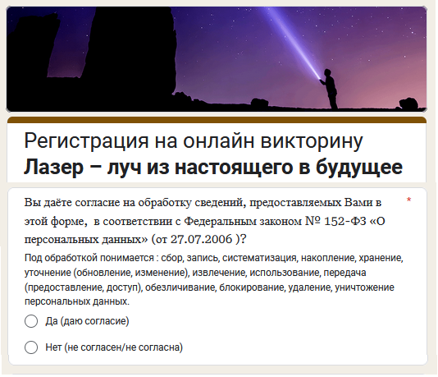
Рис. 2. Внешний вид формы регистрации.

Приложение 2
ПРОТОКОЛ
результатов краевой тематической викторины
для студентов и школьников ОУ Приморского края,
приуроченной к 100-летию со дня рождения Н.Г. Басова
Дата «___» _____________2022 г.

- Сводные значения результатов участия.
№  п/п | Участник | Группа  (I / II)  Класс 10 /11 | Значения баллов за отдельные темы заданий |  |  | Итог
 |  |  |  |  |  | Сумма баллов / место
1
2
3
…
…

- Особые мнения, примечания (в случае равенства баллов)

На основании рассмотрения результатов выполнения всех заданий тематической викторины «Лазер – луч из настоящего в будущее» (с учетом примечаний и особых мнений) оргкомитет постановил:
- Среди учащихся 10 -11 классов школ
  - Вручить Диплом III категории учащемуся _____________ учебного заведения _______
  - Вручить Диплом II категории учащемуся _____________ учебного заведения _______
  - Вручить Диплом I категории и звание победителя викторины «Лазер – луч из настоящего в будущее» учащемуся _____________ учебного заведения ____________

- Среди студентов 1-2 курсов СП ОУ
  - Вручить Диплом III категории студенту _____________ учебного заведения _______
  - Вручить Диплом II категории студенту _____________ учебного заведения _______
  - Вручить Диплом I категории и звание победителя викторины «Лазер – луч из настоящего в будущее» студенту _____________ учебного заведения ____________

Председатель оргкомитета: ____________________

Члены оргкомитета: ____________________
____________________
____________________

